МОСКОВСКИЙ АВИАЦИОННЫЙ ИНСТИТУТ
(НАЦИОНАЛЬНЫЙ ИССЛЕДОВАТЕЛЬСКИЙ УНИВЕРСИТЕТ)

Институт №8 «Компьютерные науки и прикладная математика»
Кафедра 806 «Вычислительная математика и программирование»

Лабораторная работа №X
по курсу “Компьютерная графика”

Основы 3D графики

Выполнил: К.А. Чудов
Группа: М8О-307БВ-24
Преподаватель: В. Д. Бахарев

Москва, 2026
Условие
Познакомится с основами 3D-графики. Построить простые 3D - фигуры, заданные вариантом задачи (пирамида), сделать проекцию на 2D-плоскость, а также научится работать с матрицей перспективы, ортографической проекцией и аффинными преобразованиями.

Метод решения
Программа написана на языке C++ на библиотеке Vulkan. Фигуры (пирамиды) создаются в виде объектов. Пирамида принимает 4 вершины. Порядок индексов определяется и сохраняется во время конструирования пирамида внутри объекта. Регистрируются они через статистический класс, который хранит ссылки на пирамиды (то есть пирамиды должны быть “живыми” во время вызова инициализации). Во время создания вершинных и индексных буфферов (VkBuffer) данные берутся как раз из этого класса.
Данные для вершинного шейдера передаются в UniformBuffer (VkBuffer), создаваемого в функции createUniformBuffer(). Данная функция инициализирует глобальные юниформ-буферы (n штук – по количество пирамид), замаппленные указатели сохраняются в глобальный вектор vk_uniform_global_memory. Дескрипторы выделяются из одного пула дескрипторов, после этого они биндятся к буферам.
Для изменения параметров используется ImGUI – при изменении параметров мы меняем их в соответсвующих объектах пирамид, а после вызываем функцию обновления информации в буферах.

Результаты
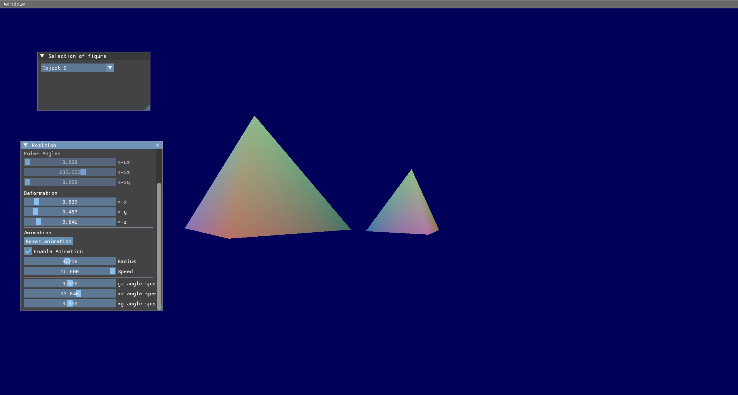
На этом изображении происходит анимация: левая фигура (выбрана) вращается и движется по окружности, правый просто вращается.
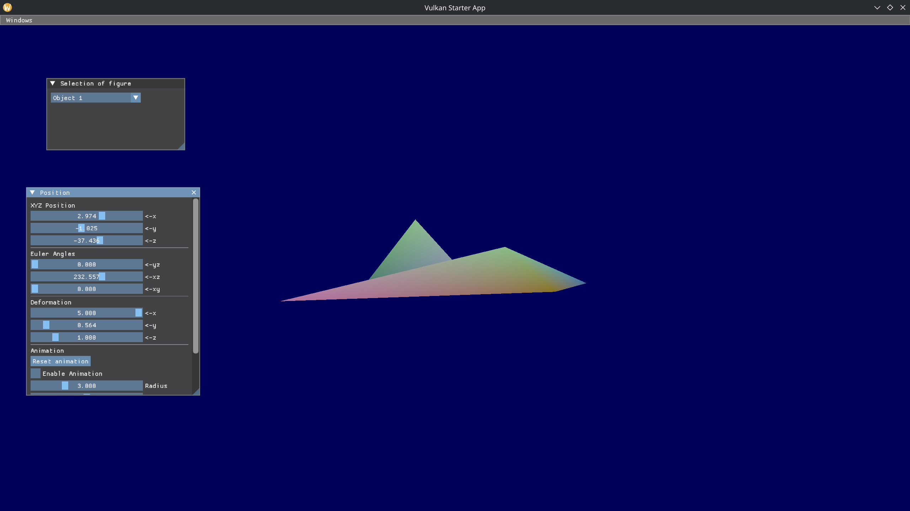
Одна пирамида была деформирована
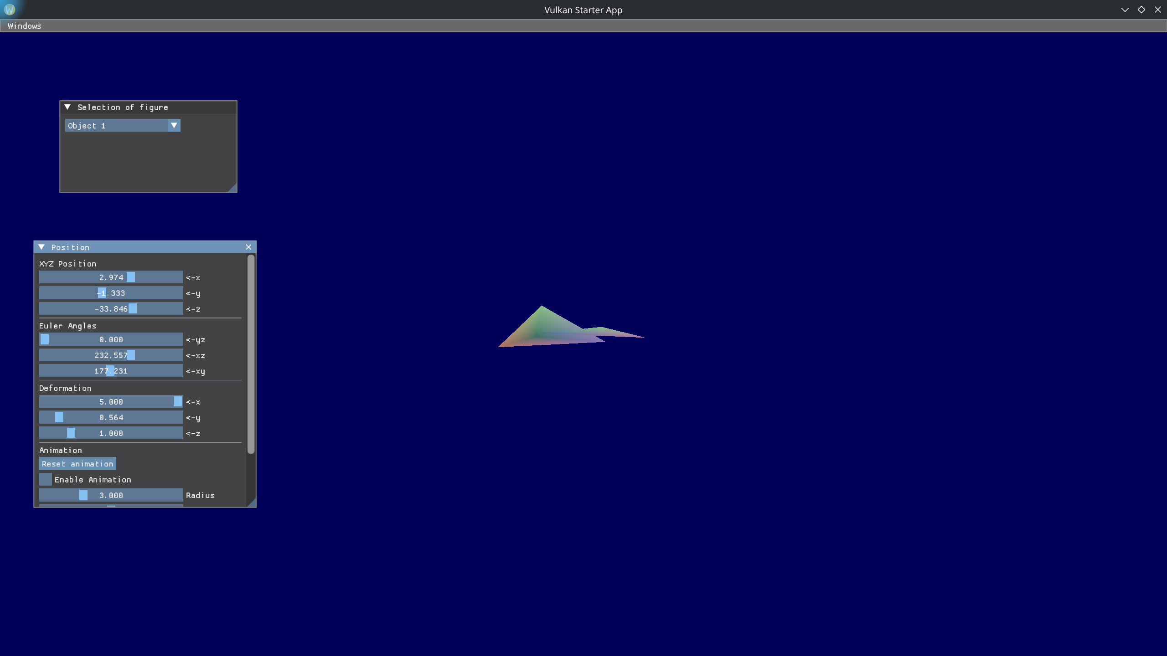
Ортогональная проекция

Выводы
Я научился писать простейшие шейдеры, выделять для них память, строить простые 3D-фигуры, настраивать пайплайн.

